
Základní škola Třemošnice, okres Chrudim, Pardubický kraj
538 43 Třemošnice, Internátní 217; IČ: 70989176, tel: 469 661 719,
emaiI: zskola@tremosnice.cz, www.zs-tremosnice.cz
Registrační číslo: CZ.1.07/1.4.00/21.2459
Název: Škola pro každého – kvalita a efektivnost ve využití lidských zdrojů
Výukový materiál
VY_12_INOVACE_28_ Národní obrození
Název materiálu
(téma): Národní obrození
Sada: Český jazyk, 2. stupeň
Autor: Mgr. Dana Němcová
Anotace: Národní obrození
(práce s interaktivní tabulí, pracovní list)

© Výukový materiál je majetkem ZŠ Třemošnice, okres Chrudim, Pardubický kraj, 2012

Národní obrození

TEST – varianta A
Doplň vhodná slova:
- Po bitvě na ___________ (1620) z naší země odchází ___________ inteligence, přestává existovat česká šlechta.
- Ve městech se hodně mluví ___________ jazykem, čeština zůstává jazykem nižších společenských vrstev a venkova.
- Počátky národního obrození spadají do doby ___________ reforem (1781 zrušeno nevolnictví).
- O obnovení českého jazyka se zasloužili například: Josef Dobrovský – snaha o obnovení české ___________, Josef Jungmann – obnovení a doplnění ___________.
- Pro povznesení národní hrdosti bylo nutno seznamovat český lid s jeho __________________.
- Náš český národ je seznamován s životem a kulturou ostatních ___________ národů.
- J. K. Tyl, K. H. Borovský, V. M. Kramerius, … se zasloužili o vydávání nových __________________.

TEST – varianta B
K podobizně autora napiš správné jméno a připiš jeho díla.

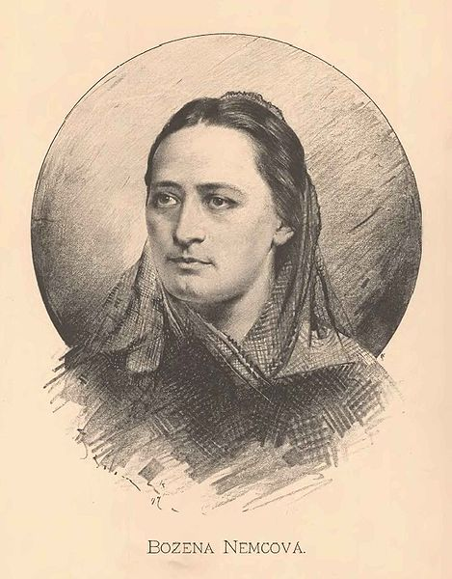  ____________________ | ____________________  ____________________  ____________________  ____________________  ____________________  ____________________
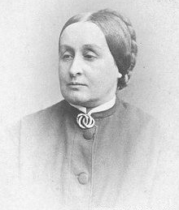  ____________________ | ____________________  ____________________  ____________________  ____________________  ____________________  ____________________
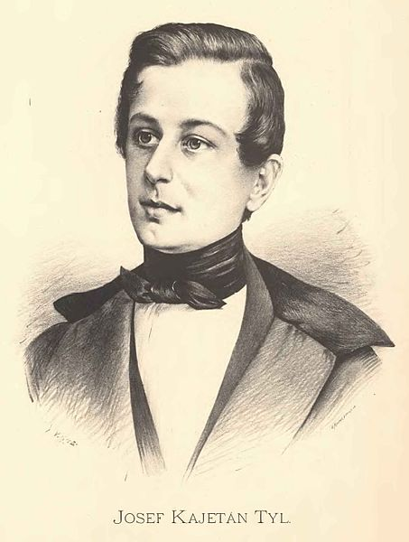  ____________________ | ____________________  ____________________  ____________________  ____________________  ____________________  ____________________
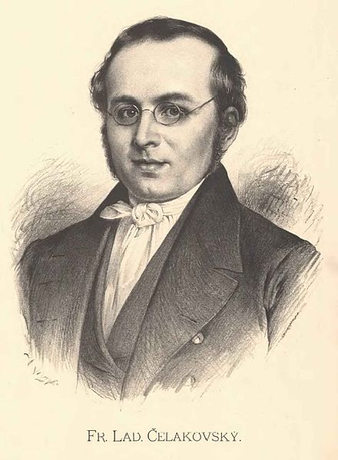  ____________________ | ____________________  ____________________  ____________________  ____________________  ____________________  ____________________
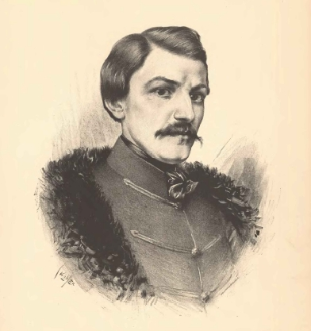  ____________________ | ____________________  ____________________  ____________________  ____________________  ____________________
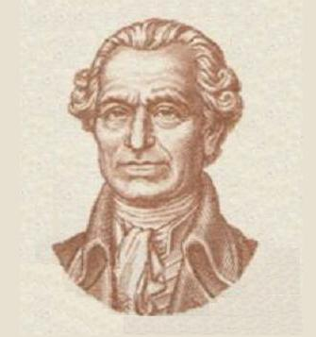  ____________________ | ____________________  ____________________  ____________________  ____________________  ____________________

Jména autorů:
L. Čelakovský _________________________
J. K. Tyl _________________________
K. H. Borovský _________________________
B. Němcová _________________________
K. Světlá _________________________
Názvy děl:
- Křest sv. Vladimíra
- Strakonický dudák
- Divá Bára
- Ohlas písní českých
- Tyrolské elegie
- Vesnický román
- Fidlovačka aneb Žádný hněv a žádná rvačka
- Ohlas písní ruských
- Král Lávra
- Babička
- Kutnohorští havíři
- V zámku a podzámčí
- Jan Hus
- Pan učitel

Řešení:
TEST – varianta A
Doplň vhodná slova:
- Po bitvě na Bílé hoře (1620) z naší země odchází nekatolická inteligence, přestává existovat česká šlechta.
- Ve městech se hodně mluví německým jazykem, čeština zůstává jazykem nižších společenských vrstev a venkova.
- Počátky národního obrození spadají do doby josefínských reforem (1781 zrušeno nevolnictví).
- O obnovení českého jazyka se zasloužili například: Josef Dobrovský – snaha o obnovení české mluvnice, Josef Jungmann – obnovení a doplnění slovní zásoby.
- Pro povznesení národní hrdosti bylo nutno seznamovat český lid s jeho minulostí, tradicemi, lidovým uměním.
- Náš český národ je seznamován s životem a kulturou ostatních slovanských národů.
- J. K. Tyl, K. H. Borovský, V. M. Kramerius, … se zasloužili o vydávání nových novin a časopisů.

TEST – varianta B
K podobizně autora napiš správné jméno a připiš jeho díla.

Božena Němcová | Divá Bára  Babička  V zámku a podzámčí  Pan učitel
Karolína Světlá | Vesnický román
Josef Kajetán Tyl | Strakonický dudák  Fidlovačka aneb Žádný hněv a žádná rvačka  Kutnohorští havíři  Jan Hus
Ladislav Čelakovský | Ohlas písní českých  Ohlas písní ruských
Karel Havlíček Borovský | Křest sv. Vladimíra  Tyrolské elegie  Král Lávra
Václav Matěj Kramerius | vydavatel českých knih a novin

Názvy děl:
- Křest sv. Vladimíra
- Strakonický dudák
- Divá Bára
- Ohlas písní českých
- Tyrolské elegie
- Vesnický román
- Fidlovačka aneb Žádný hněv a žádná rvačka
- Ohlas písní ruských
- Král Lávra
- Babička
- Kutnohorští havíři
- V zámku a podzámčí
- Jan Hus
- Pan učitel
- vydavatel českých knih a novin

Použité zdroje:
Wikipedie (otevřená encyklopedie) – http://wikipedie.cz

